“ Le jour où le règne de la liberté et de l’égalité sera arrivé, le genre humain sera heureux.”

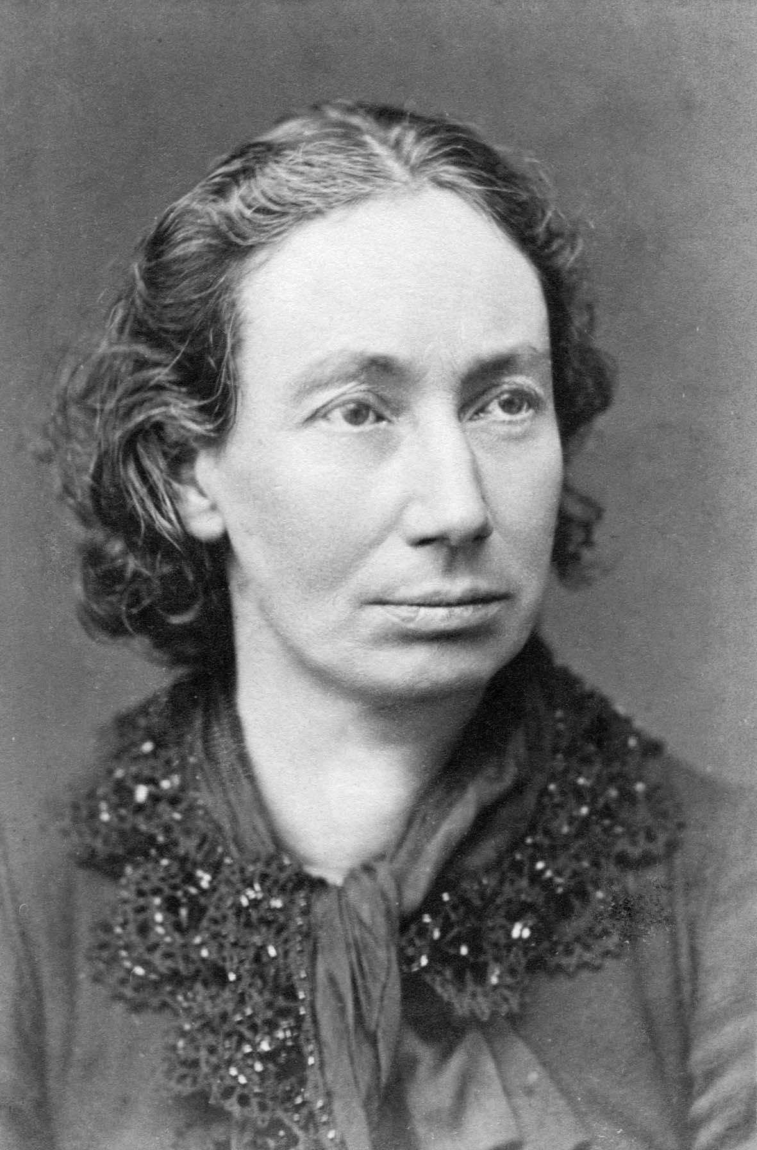

LOUISE MICHEL

Louise Michel est née le 29 mai 1830 en Haute-Marne et morte le 9 janvier 1905 à Marseille. Institutrice, écrivaine, elle est une **militante anarchiste et féministe française**, et l’une des figures majeures de la Commune de Paris.

Suite à la défaite de 1870 face à la Prusse, qui impose à la France de lourdes conditions de paix, et dans un contexte de prise de pouvoir par le parti royaliste à l’Assemblée Nationale, le peuple parisien se soulève. Appauvri par la guerre, et subissant une grande famine, il fonde un gouvernement social : la **Commune de Paris** (18 mars 1871 - 28 mai 1871), qui défend la **République** et les **valeurs de la Révolution française de 1789**, notamment l’égalité, dans une société alors dominée par la bourgeoisie industrielle.

Louise Michel s’implique politiquement et militairement dans ce combat : “Sans l’autorité d’un seul il y aurait la lumière, il y aurait la Justice, l’autorité d’un seul c’est un crime”. Elle lutte pour faire reconnaître **le rôle des femmes** dans la Commune, et défendre pour elles des droits égaux à ceux des hommes dans la société. Mais après 72 jours seulement, la Commune de Paris est réprimée dans le sang, par un gouvernement à majorité monarchiste. Déportée en Nouvelle Calédonie comme de nombreux Communards, Louise Michel instruit alorsles Kanaks**,** la population autochtone de Nouvelle Calédonie, et les soutient dans leur soulèvement contre la présence coloniale.

Pour ses combats, son engagement dans la défense des valeurs de la République, valeurs de liberté et d’égalité qui sont aujourd’hui les nôtres, et pour son implication dans la lutte toujours actuelle pour les droits des femmes, Louise Michel doit entrer au Panthéon.

Institutrice, Louise Michel croit au pouvoir émancipateur du savoir, pour tous les humains, et donc des Kanaks, un peuple premier déconsidéré par les Français colonisateurs. L’émancipation par le savoir est un idéal des Lumières et devient en 1881 un principe de la République avec les lois de Jules Ferry sur l’école.

Louise Michel est une femme politique (d’origine ouvrière) à une époque où il n’y en a pas. Elle veut donner aux femmes une place dans les combats politiques et militaires de son époque, qui les concernent en tant que prolétaires tout autant que les hommes, mais desquels elles sont exclues.

Louise Michel se bat pour l’égalité au sens large, l’égalité entre tous les Hommes, idéal des Lumières, de la Déclaration des Droits de l’Homme et du Citoyen et de la Révolution française. Elle refuse que cette valeur ne désigne qu’une égalité de droits et de devoirs devant la loi pour tous les citoyens français masculins ; elle comprend le vrai sens de l’égalité, son universalité, et y inclut les femmes, les prolétaires, les peuples colonisés dont les Kanaks… à une époque où cela n’a rien d’évident.

En cela, Louise Michel est précurseur. Elle s’est engagée pour des causes qui sont aujourd’hui encore des combats : pour l’égalité entre les femmes et les hommes, contre l’impérialisme des européens, pour les droits des classes sociales les plus défavorisées et contre la concentration des richesses dans les mains d’une élite.

Il n’y a que 5 femmes au Panthéon sur 80 inhumés. Par souci de parité, parce que la France et ses valeurs ne sont pas portées que par des grands hommes, que les combats des grandes femmes méritent tout autant la reconnaissance de la Patrie, Louise Michel y aurait sa place.

La France traverse aujourd’hui différentes crises, environnementales, sociales, politiques, économiques. Nous avons besoin de personnes qui croient en la République et en ses valeurs. Nous avons besoin de ces personnes qui pensent que la démocratie est une forme souhaitable pour tout gouvernement, un idéal et une solution pour l’avenir ; et qui l’affirment, et qui se battent pour cela. Même si la nôtre n’est pas parfaite, et la sienne sans doute non plus, Louise Michel a lutté pour tout cela, pour la République et la Démocratie. En cela elle nous fédère, nous, Français. Et pour cela, elle doit entrer au Panthéon.